Malware

Sample 1 : Funny title

**STATIC**

DIE :

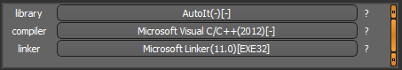

PES :

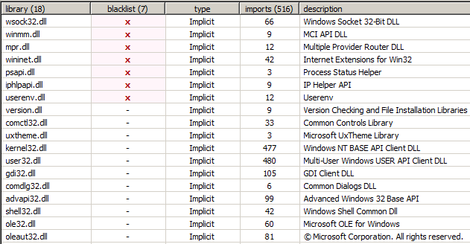

Funny suspicious things

**DYNAMIC**

OTL :

